 |  | 작성자 | 2021180026 이윤상  2021184022 윤성열  2023112023 이다건 | 팀명 | EisenValor
주차 | 3 | 기간 | 25.08.25 ~ 25.08.31 | 지도교수 | 정 내 훈(서명)
이번주 한일 | 공통:  이윤상: DxFeatureCaps로 피처 체크, 압축포맷과 디코드방식 확인  윤성열: Simple FSM Component 구현, Simple Behavior Tree Component 구현  이다건: Framework 단순화 작업 진행중(에러 수정 및 디버깅)
<상세 수행내용>
공통:
이윤상:
- DxFeatureCaps: 필요한 피처가 제공되는지 한번에 체크해두고 사용
- 압축포맷의 필요: 버텍스 Bake를 할 예정이므로 그 메모리가 비대해지는 것을 방지하기 위해 어느정도의 압축포맷은 필수라고 생각하였다.
Normal은 octahedral로, PBR(Metal/Rough 워크플로우)과 RGBA(Emissive포함)는 모두 uint이고 각각 struct 네임으로 구분하여 디코드한다.
- 프리미티브 상수 (머터리얼 상수)
Vertex : 16B * 3 = 48이므로 64B stride에 맞추기 위해 16B의 머터리얼 상수를 사용 예정, 혹은 96B stride로 더 확보
투명/굴절 등등 bitmask용 uint
IOR & thickness uint(정밀도에 따라 비트 조정)
…(나머지는 추후)

윤성열:
- NPC에게 부착할 Simple FSM Component 구현
- 적 장수와 보스 NPC에 부착할 Simple Behavior Tree Component 구현
  - 적 장수 근처에 가면 적 장수가 플레이어를 인식(1)하고 플레이어를 쫓아오게끔(2) 구현
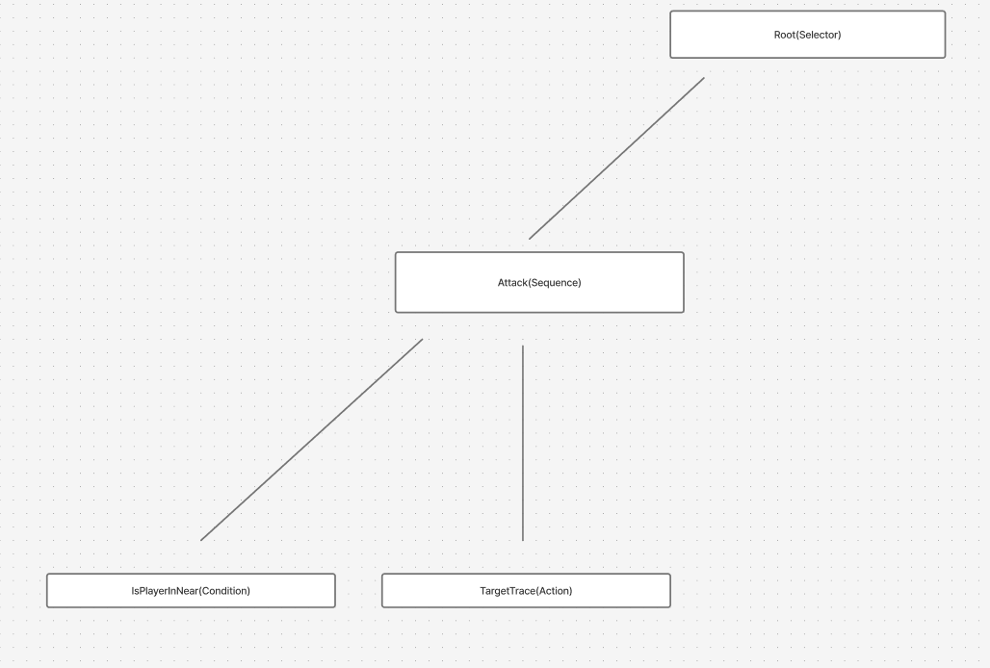
<적 장수 Behavior Tree>
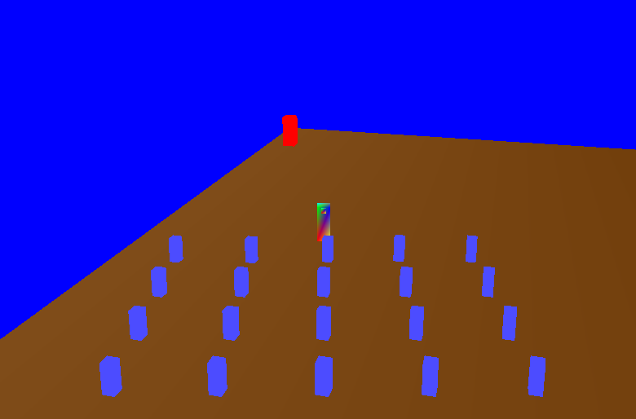
<적 장수(빨간색 육면체)>

이다건: 2주차와 동일
- device 관련 에러
변수 범위 조정
- 스마트 포인터 관련 에러, const 객체 초기화 에러 수정 중

문제점 정리 | 공통:  이윤상:  - 컨디션 관리 실패로 진행이 원활하지 못했음  - 설계에 너무 시간을 오래 사용함  윤성열:  - 다른걸 하느라 아직 이동동기화를 자연스럽게 못했음.  - 구조가 아직 깔끔하게 잡히지 않았음.  이다건: 변수명 불일치로 인한 오류로 시간을 낭비함. | 해결 방안 | 공통:  이윤상:  - 절대 무리하지 말 것  - 일단 돌아가게 만드는 게 중요함, 그 다음에 더 좋게 개선시키기.  윤성열  - 되도록 빠른 시일 안에 이동동기화를 자연스럽게 구현해야 함.  - 조금 더 생각하면서 코드를 짜봐야 함.  이다건: 변수명 설정 시 항상 신중할 것.
다음 주차 | 4 | 다음 기간 | 25.09.01 ~ 25.09.07
다음주 할 일 | 공통:  이윤상:  - 못한 과제 수행  윤성열:  - 교수님 과제  - 코드 정리  이다건:
지도교수
Comment

